
责任编辑：金玉女
电 话：86-13521464166
传 真：86-010-85725030
编辑邮箱：jyn@chinaccm.com
地址：北京市朝阳区高碑店古家具一条街1616号（邮编：100124）



目 录

中华商务网甲醇周度报告 - 3 -
甲醇价格周对比及走势图 - 3 -
甲醇出厂价格周对比 - 3 -
甲醇市场价格对比 - 7 -
甲醇市场价格走势图 - 8 -
醋酸价格周对比及走势图 - 9 -
醋酸出厂价格对比 - 9 -
醋酸市场价格对比 - 10 -
醋酸市场价格走势图 - 11 -
期货市场 - 11 -
开盘： - 11 -
收盘： - 11 -
中商网评 - 11 -
本周国内甲醇市场回顾及后市预测 - 12 -
本周国内冰醋酸市场回顾及后市预测 - 14 -
国际市场 - 14 -
甲醇：美国甲醇市场现货市场动态 - 14 -
甲醇：西北欧甲醇现货市场快报 - 14 -
甲醇：亚洲甲醇现货市场快报 - 14 -
甲醇：欧美亚市场收盘价 - 15 -
甲醇：欧美收盘价格走势图 - 15 -
甲醇：亚洲收盘价格走势图 - 16 -

中华商务网甲醇周度报告

甲醇价格周对比及走势图

甲醇出厂价格周对比
单位：元/吨
地区 | 生产厂家 | 2020/2/20 | 2020/2/13 | 均价涨跌 | 价格类型
东北 | 中煤龙化哈尔滨煤化工有限公司 | 0 | 0 | 0 | 出厂价
东北 | 大庆油田化工有限公司 | 0 | 0 | 0 | 出厂价
东北 | 通化化工股份有限公司 | 0 | 0 | 0 | 出厂价
东北 | 锦西天然气化工有限责任公司 | 2175 | 2175 | 0 | 出厂价
东北 | 黑龙江宝泰隆化工 | 2100 | 2200 | -100 | 出厂价
东北 | 黑龙江黑化集团有限公司 | 0 | 0 | 0 | 出厂价
华东 | 上海焦化有限公司 | 2525 | 2525 | 0 | 出厂价
华东 | 兖矿国宏化工 | 1840 | 1860 | 0 | 出厂价
华东 | 兖矿峄山化工有限公司 | 1840 | 1860 | 0 | 出厂价
华东 | 兖矿鲁南化肥厂 | 0 | 0 | 0 | 出厂价
华东 | 安徽三星化工有限责任公司 | 2320 | 2320 | 0 | 出厂价
华东 | 安徽临泉化工股份有限公司 | 2000 | 2100 | -100 | 出厂价
华东 | 安徽昊源化工有限责任公司 | 1980 | 2330 | -350 | 出厂价
华东 | 山东兖矿国际焦化有限公司 | 1840 | 1860 | 0 | 出厂价
华东 | 山东明水大化集团 | 2270 | 2270 | 0 | 出厂价
华东 | 山东润银生物化工 | 2215 | 2215 | 0 | 出厂价
华东 | 山东联盟化工股份有限公司 | 1930 | 1980 | -50 | 出厂价
华东 | 山东鲁西化工集团有限责任公司 | 2120 | 2120 | 0 | 出厂价
华东 | 新能凤凰(滕州)能源公司 | 1910 | 1910 | 0 | 出厂价
华东 | 江苏恒盛化肥有限公司 | 0 | 0 | 0 | 出厂价
华东 | 江苏润丰生化有限公司 | 0 | 0 | 0 | 出厂价
华东 | 浙江晋巨化工有限公司 | 0 | 0 | 0 | 出厂价
华东 | 腾州盛隆煤焦化有限责任公司 | 1850 | 2200 | 0 | 出厂价
华中 | 永煤集团濮阳龙宇化工有限责任公司 | 0 | 0 | 0 | 出厂价
华中 | 河南中原大化 | 2175 | 2175 | 0 | 出厂价
华中 | 河南大通化工股份有限公司 | 0 | 0 | 0 | 出厂价
华中 | 河南延化化工有限公司 | 2000 | 2000 | 0 | 出厂价
华中 | 河南心连心化工有限公司 | 1850 | 2000 | 0 | 出厂价
华中 | 河南晋开集团武陟绿宇化工有限公司 | 2225 | 2225 | 0 | 出厂价
华中 | 河南永城龙宇煤化工 | 0 | 0 | 0 | 出厂价
华中 | 河南煤气(集团)义马气化厂 | 2125 | 2125 | 0 | 出厂价
华中 | 河南省卫辉市豫北化工有限公司 | 2150 | 2150 | 0 | 出厂价
华中 | 河南省骏马化工集团有限公司 | 0 | 0 | 0 | 出厂价
华中 | 河南蓝天集团 | 0 | 0 | 0 | 出厂价
华中 | 河南鹤璧宝马化肥厂 | 1970 | 1970 | 0 | 出厂价
华中 | 湖北三宁化工股份有限公司 | 2050 | 2100 | -50 | 出厂价
华中 | 湖北宜化集团有限责任公司 | 0 | 0 | 0 | 出厂价
华中 | 湖北当阳市华强化工有限公司 | 2315 | 2315 | 0 | 出厂价
华中 | 湖南宜化化工有限责任公司 | 0 | 0 | 0 | 出厂价
华北 | 丰喜肥业(集团)股份有限公司 | 2050 | 2050 | 0 | 出厂价
华北 | 大同煤矿集团大优化工有限责任公司 | 1940 | 1940 | 0 | 出厂价
华北 | 山西兰花清洁能源 | 1900 | 1900 | 0 | 出厂价
华北 | 山西天泽煤化工股份有限公司 | 2110 | 2110 | 0 | 出厂价
华北 | 山西建滔万鑫达 | 1700 | 0 | 0 | 出厂价
华北 | 山西晋丰煤化工有限责任公司 | 1730 | 1730 | 0 | 出厂价
华北 | 山西焦化股份 | 1570 | 1570 | 0 | 出厂价
华北 | 山西长冶建滔潞宝 | 1700 | 1700 | 0 | 出厂价
华北 | 河北唐山中润化工 | 1900 | 2000 | 0 | 出厂价
华北 | 河北旭阳焦化有限公司 | 1850 | 1800 | 50 | 出厂价
华北 | 河北正元化工集团 | 0 | 0 | 0 | 出厂价
华北 | 河北金源化工股份有限公司 | 2230 | 2230 | 0 | 出厂价
华北 | 河北金石化肥集团有限责任公司 | 1900 | 1900 | 0 | 出厂价
华北 | 霍州市化学工业有限责任公司 | 0 | 0 | 0 | 出厂价
华南 | 中海石油建滔化工有限公司 | 2450 | 2450 | 0 | 出厂价
华南 | 福建省顺昌富宝实业有限公司 | 2525 | 2525 | 0 | 出厂价
西北 | 兖州煤业榆林能化有限公司 | 1500 | 1650 | -150 | 出厂价
西北 | 内蒙古博源联合化工有限公司 | 0 | 0 | 0 | 出厂价
西北 | 内蒙古庆华集团庆华物流 | 1900 | 1900 | 0 | 出厂价
西北 | 内蒙古苏里格天然气化工股份有限公司 | 0 | 0 | 0 | 出厂价
西北 | 内蒙新奥能源化工有限公司 | 1600 | 1600 | 0 | 出厂价
西北 | 宁夏宝丰能源集团有限公司 | 0 | 0 | 0 | 出厂价
西北 | 巴州东辰工贸有限公司 | 1380 | 1380 | 0 | 出厂价
西北 | 陕西榆林天然气化工有限责任公司 | 1925 | 1925 | 0 | 出厂价
西北 | 陕西渭河煤化工集团有限责任公司 | 1700 | 1700 | 0 | 出厂价
西北 | 陕西神木化学工业有限公司 | 1750 | 1750 | 0 | 出厂价
西北 | 陕西黑猫焦化 | 2030 | 2030 | 0 | 出厂价
西北 | 青海格尔木 | 2050 | 2050 | 0 | 出厂价
西南 | 中国石化四川维尼纶厂 | 1960 | 2010 | 0 | 出厂价
西南 | 云南云峰化学工业公司 | 2330 | 2330 | 0 | 出厂价
西南 | 云南云维集团有限公司 | 2100 | 2100 | 0 | 出厂价
西南 | 四川江油市胜峰天然气化工厂 | 0 | 0 | 0 | 出厂价
西南 | 四川泸天化股份有限公司 | 1900 | 1985 | 0 | 出厂价
西南 | 建滔天然气化工(重庆)有限公司 | 0 | 0 | 0 | 出厂价
西南 | 柳州化工股份有限公司 | 2475 | 2475 | 0 | 出厂价
西南 | 贵州兴化公司 | 0 | 0 | 0 | 出厂价

甲醇市场价格对比

单位：元/吨
产品名称 | 地区 | 省份 | 2020/2/20 | 2020/2/13 | 均价涨跌 | 价格类型 | 价格说明
甲醇 | 东北 |  | 2050 | 2125 | -75 | 市场价
甲醇 | 华东 | 山东 | 1885 | 1980 | -95 | 市场价
甲醇 | 华东 | 江苏 | 2045 | 2025 | 20 | 市场价
甲醇 | 华东 | 江苏 | 2105 | 2095 | 10 | 市场价 | 港口出罐
甲醇 | 华东 | 浙江 | 2155 | 2235 | -80 | 市场价
甲醇 | 华东 | 浙江 | 2155 | 2235 | -80 | 市场价 | 港口出罐
甲醇 | 华中 |  | 1750 | 1825 | -75 | 市场价
甲醇 | 华北 | 山西 | 1650 | 1610 | 40 | 市场价
甲醇 | 华北 | 河北 | 1775 | 1825 | -50 | 市场价
甲醇 | 华南 |  | 2045 | 2050 | -5 | 市场价 | 国产送到
甲醇 | 华南 |  | 2045 | 2050 | -5 | 市场价 | 港口出罐
甲醇 | 西北 |  | 1615 | 1615 | 0 | 市场价
甲醇 | 西南 | 云南 | 2100 | 2100 | 0 | 市场价
甲醇 | 西南 | 四川 | 1900 | 1985 | 80 | 市场价

甲醇市场价格走势图

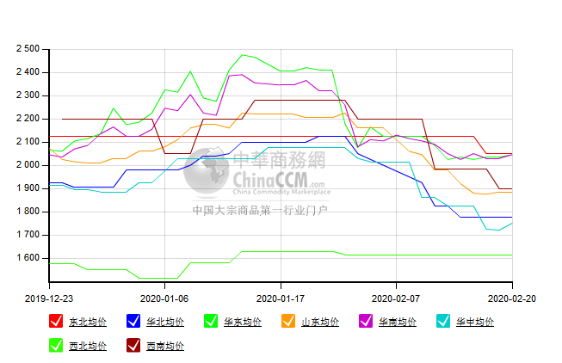

醋酸价格周对比及走势图

醋酸出厂价格对比
单位：元/吨
产品名称 | 地区 | 省份 | 生产厂家 | 2020/2/20 | 2020/2/13 | 均价涨跌 | 价格类型
醋酸 | 华东 | 上海 | 上海吴泾化工有限公司 | 2900 | 2900 | 0 | 出厂价
醋酸 | 华东 | 山东 | 华鲁恒升 | 2700 | 2750 | -50 | 出厂价
醋酸 | 华东 | 山东 | 山东兖矿国泰集团 | 2690 | 2790 | -100 | 出厂价
醋酸 | 华东 | 江苏 | 江苏索普(集团)有限公司 | 2750 | 2750 | 0 | 出厂价
醋酸 | 华中 | 河南 | 河南驻马店顺达化工 | 2350 | 2450 | -100 | 出厂价
醋酸 | 华北 | 河北 | 河北建涛忠信化工有限公司 | 2700 | 2750 | -50 | 出厂价

醋酸市场价格对比
单位：元/吨
产品名称 | 地区 | 省份 | 2020/2/20 | 2020/2/13 | 均价涨跌 | 价格类型
醋酸 | 华东 |  | 2665 | 2765 | -100 | 市场价
醋酸 | 华东 | 山东 | 2590 | 2690 | -100 | 市场价
醋酸 | 华东 | 江苏 | 2625 | 2700 | -75 | 市场价
醋酸 | 华东 | 浙江 | 2775 | 2850 | -75 | 市场价
醋酸 | 华北 |  | 2625 | 2700 | -75 | 市场价
醋酸 | 华南 |  | 2650 | 2750 | -100 | 市场价

醋酸市场价格走势图
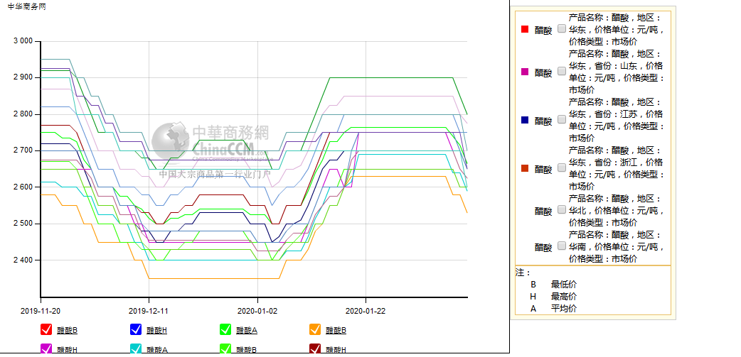

期货市场

开盘：
甲醇期货开盘：2020年2月20日（星期四），郑州商品交易所甲醇期货主力合约MA2005开盘2130，截稿前新价2138，成交6万余手。

收盘：
甲醇期货收盘：2020年2月20日星期四，今日郑州商品交易所甲醇期货主力合约上涨，尾盘收阳。今日MA2005合约开盘于2130元/吨，最高价为2149元/吨，最低价为2115元/吨，尾盘收于2125元/吨，较上一交易日涨15，涨幅为0.71%，今日合约成交量为752588手，截止收盘MA2005合约持仓量为771009手，较上一交易日增加72050手。

中商网评

本周国内甲醇市场回顾及后市预测
中商网讯：国内市场方面，近期部分市场物流运输有所好转，车辆较前期增多，贸易商备货积极性增强，西北及环渤海部分企业库存压力有所缓解，价格走势小幅探涨。然当前终端下游恢复依旧缓慢，且华东部分MTO装置存在检修计划，需求端利空仍存，部分业者心态仍显谨慎。装置方面，暂无明显变化。
本周四国内各地区具体甲醇行情如下：

华东市场：

江苏：江苏常州、江阴地区部分报盘2100-2110元/吨附近，张家港部分2090元/吨，业者心态观望，早盘成交情况待跟踪。

安徽：安徽地区甲醇市场盘整，下游接货意向弱，场内交投一般，部分企业出货在1850-1950元/吨左右。

浙江：浙江宁波港口主要一手商家甲醇进口货出库报盘上调20元在2170-2180元/吨，业者心态随行，早盘成交待跟踪。

山东：山东中东部部分出厂价上调30元在1930元/吨附近；东营、淄博等周边贸易商报价1850-1860元/吨，业者心态略显积极。山东南部企业出厂报价窄幅调整至1840-1860元/吨，厂家出货情况不一，价格窄幅调整为主。贸易商及物流货报价暂无。

华中市场：

河南：河南地区甲醇市场局部走高，周边市场价格走高，业者心态有所好转，部分企业出货价格在1700-1800元/吨，部分洛阳贸易商报盘在1710-1770元/吨。

两湖：两湖地区甲醇市场稳定，局部物流依旧受阻，区域内交投偏弱。湖北地区部分主流商谈1950-2050元/吨左右；湖南地区贸易商暂无报盘。

东北市场：

东北地区甲醇市场稳定，黑龙江七台河煤制及焦炉气制甲醇企业主流出货价格在2000-2100元/吨左右。

华北市场：

河北：河北甲醇市场走势略坚，石家庄及周边企业出厂稳定在1750-1800元/吨，但低端货源减少，重心向中高端靠拢，需求一般，但周边主要厂家停车，当地工厂出货好转；唐山地区参考价格稳定在1900元/吨。

山西：山西地区甲醇市场走势坚挺，主流在1550-1700元/吨。晋城地区主流在1600元/吨，市场有略低价格；临汾主流在1630-1680元/吨；长治地区零售价格稳定在1700元/吨；大同地区本周最新价格在1600元/吨。

华南市场：

广东：华南港口甲醇现货市场早间变化不大，百安库和BP库进口货报部分报盘持稳在2050元/吨附近。

西南市场：

川渝：西南地区甲醇市场稳定，场内交投僵持。川渝部分企业主流出货在1800-1900元/吨左右；受周边影响，成都部分贸易商商谈2000-2020元/吨左右。

西北市场：

内蒙古：内蒙古地区北线出厂集中在1500元/吨，南线集中在1550元/吨，据悉部分企业已停售。
陕北：陕北地区出厂集中在1500元/吨，关中地区部分企业出厂1700元/吨，业者心态观望。

后市预测：
当前西北部分企业出货尚可，但由于下游装置开工不高，短线需求依然难以明显好转，预计国内甲醇市场窄幅震荡为主，局部根据自身出货情况窄幅调整。后期仍需关注下游需求情况、运输情况、港口库存情况、甲醇装置情况及期货走势等。

本周国内冰醋酸市场回顾及后市预测
本周国内醋酸市场重心下移。多数醋酸工厂降负或者停车，行业整体开工率不高，虽然物流有一定恢复，但部分醋酸工厂库存压力大，下游需求提升寥寥，供方实际出货未见好转，市场承压下行。场内看空氛围较浓。

价格行情方面本周山东价格2590元/吨，较上周下滑100元；江苏价格2625元/吨，较上周下滑75元；浙江价格2775元/吨，较上周下滑75元；华南价格2650元/吨，较上周下滑100元；华北价格2625元/吨，较上周下滑75元。

后市预测：预计后期走势一般。

国际市场

甲醇：美国甲醇市场现货市场动态
美国甲醇现货价格周三维持在10个月高位，市场没有听到新的迹象，国内供应紧张继续支撑价格。近月(2月)甲醇价格稳定在101美分/加仑FOB USG，第二个月(3月)甲醇价格连续第二天为95美分/加仑FOB USG。前两个月和第二个月甲醇价值之间的倒签结构表明，在一系列计划和计划外的地区停产期间，对现货桶的需求仍在继续。尽管冠状病毒爆发导致全球需求放缓，但国内需求依然强劲。美国市场价格走强，继续维持着欧洲西北部与美国开盘价之间的套利。自今年初以来，至少有4艘来自欧洲和俄罗斯的船舶被锁定，准备进口到美国。

甲醇：西北欧甲醇现货市场快报
欧洲甲醇现货价格周三上涨6欧元至246欧元/吨，为1月23日以来的最高水平。本周，每日评估的现货价格水平上涨了13欧元/吨。现货市场周三依然活跃，3月份的合约价格为245欧元/吨。一名消息人士周三评论称:“只要向美国出口是有意义的，你就会看到活动。”由于美国价格仍高于欧洲水平，欧洲卖家一直在寻找向美国套利的机会。周二，美国现货甲醇价格达到10个多月来的最高水平，现货供应依然紧张。在欧洲市场本身，据说需求相对稳定。

甲醇：亚洲甲醇现货市场快报
市场消息人士称，亚洲甲醇价格周三小幅上涨，此前华东地区国内价格上涨，内陆物流略有改善，一些转运工人恢复工作。不过，这一改善幅度不大，因为华东地区的主要港口仍面临船舶拥堵和仓储空间不足的问题。市场参与者还担心，物流需要多长时间才能恢复到春节前的水平。尽管如此，这些改善为严重低迷的市场提供了一些喘息之机。由于下游行业产量大幅削减和长期停工，市场需求大幅缩减。
在印度，由于供应略有减少，国内价格更为坚挺，这也为进口价格提供了一些支撑。不过，主要市场中国的不确定性限制了市场价格的上涨。

甲醇：欧美亚市场收盘价

日期 | 产品名称 | 价格类型 | 最低价 | 最高价 | 均价涨跌 | 价格单位
2020-02-19 | 甲醇 | CFR东南亚 | 253 | 255 | 0 | 美元/吨
2020-02-19 | 甲醇 | CFR中国 | 226 | 228 | 2 | 美元/吨
2020-02-19 | 甲醇 | FOB美国主港 | 100.75 | 101.25 | 0 | 美分/加仑
2020-02-19 | 甲醇 | FOB鹿特丹 | 245.5 | 246.5 | 6 | 欧元/吨
2020-02-19 | 甲醇 | 中国国内 | 2037 | 2039 | 20 | 元/吨

甲醇：欧美收盘价格走势图
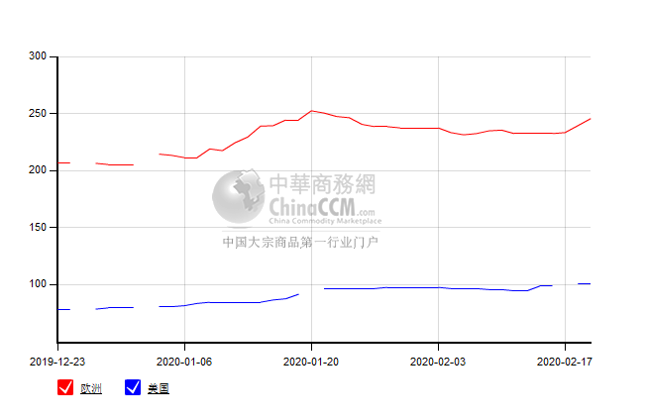

甲醇：亚洲收盘价格走势图
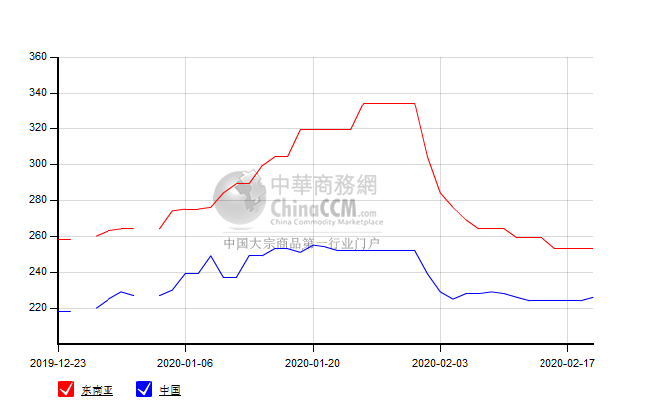

更多精彩敬请关注：中华商务网
返回本期目录

